Схема прилегающей территории
МКОУ Жажлевская основная общеобразовательная школа по адресу: с.Долматовский, ул. 1-я Школьная д.14
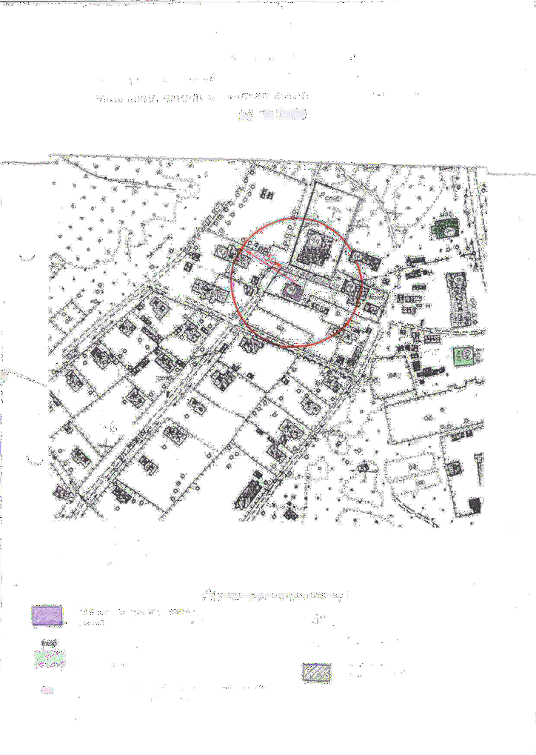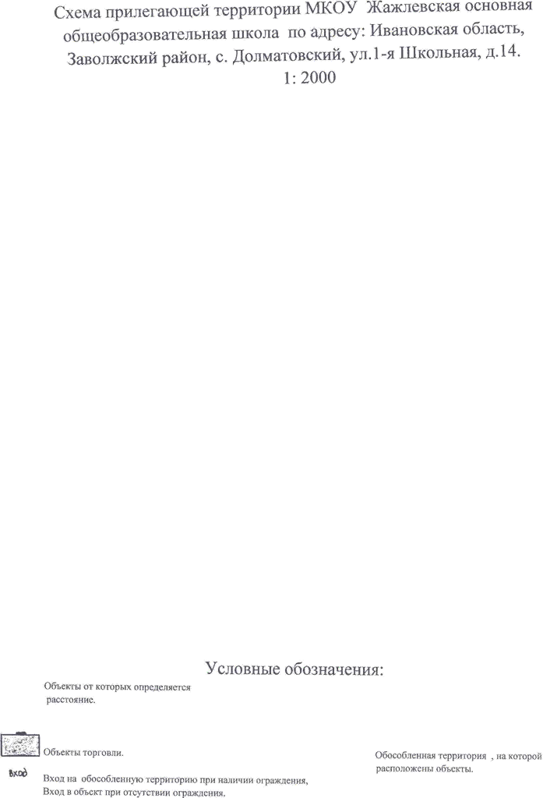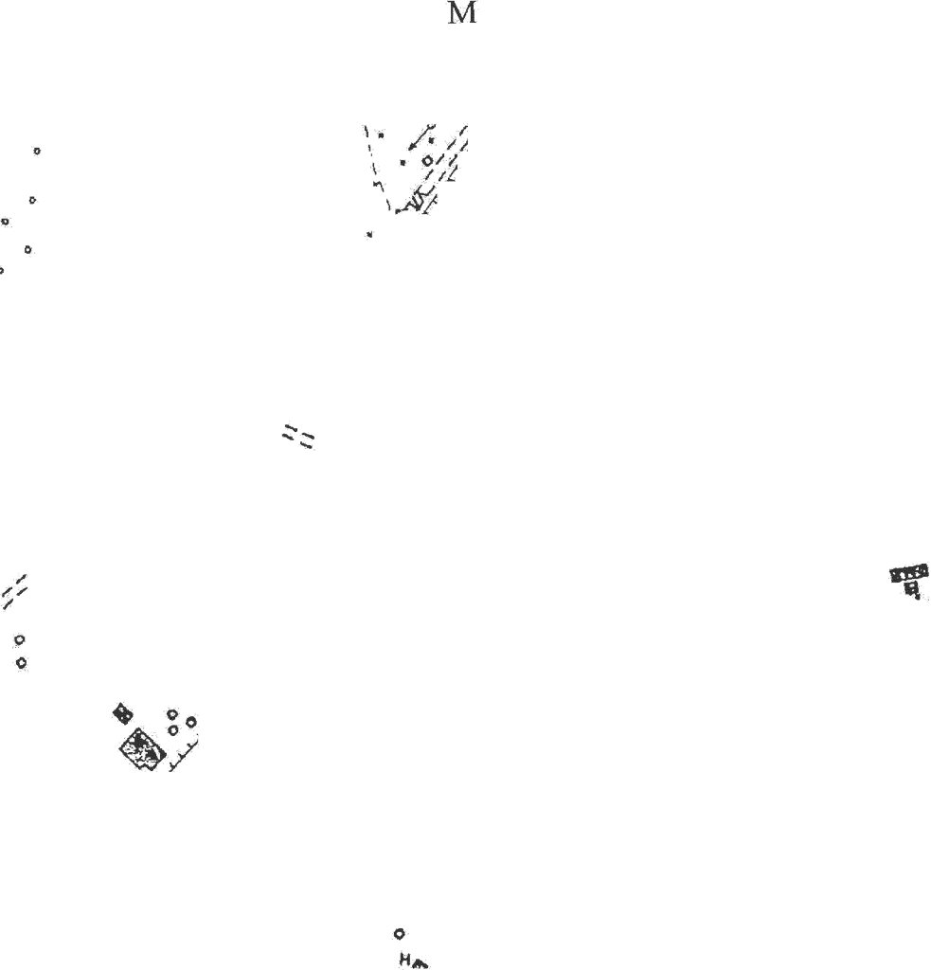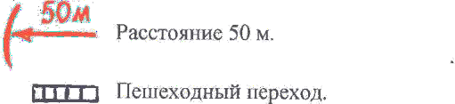М 1:2000

Схема прилегающей территории
МКОУ Новлянская основная общеобразовательная школа по адресу: с.Новлянское, ул.Центральная, д.27
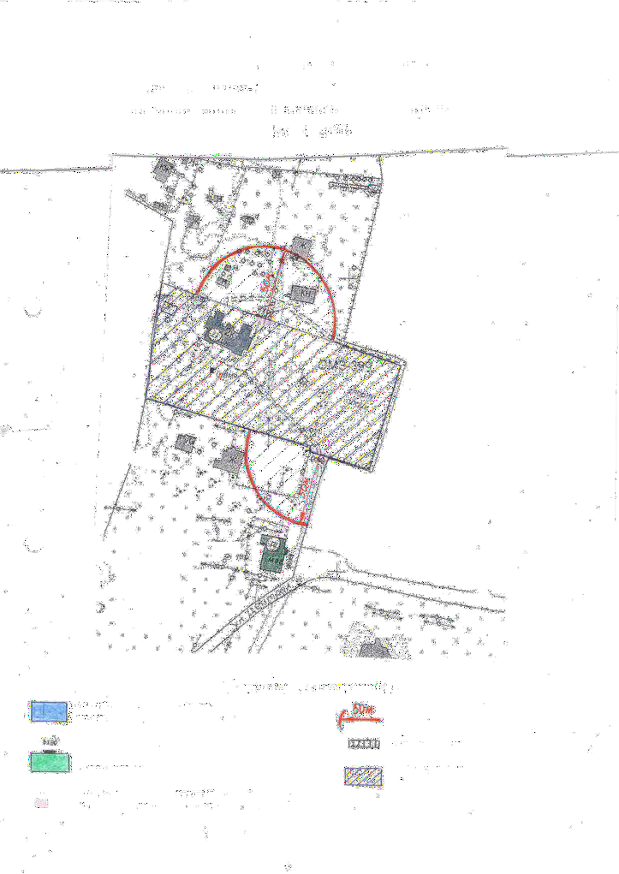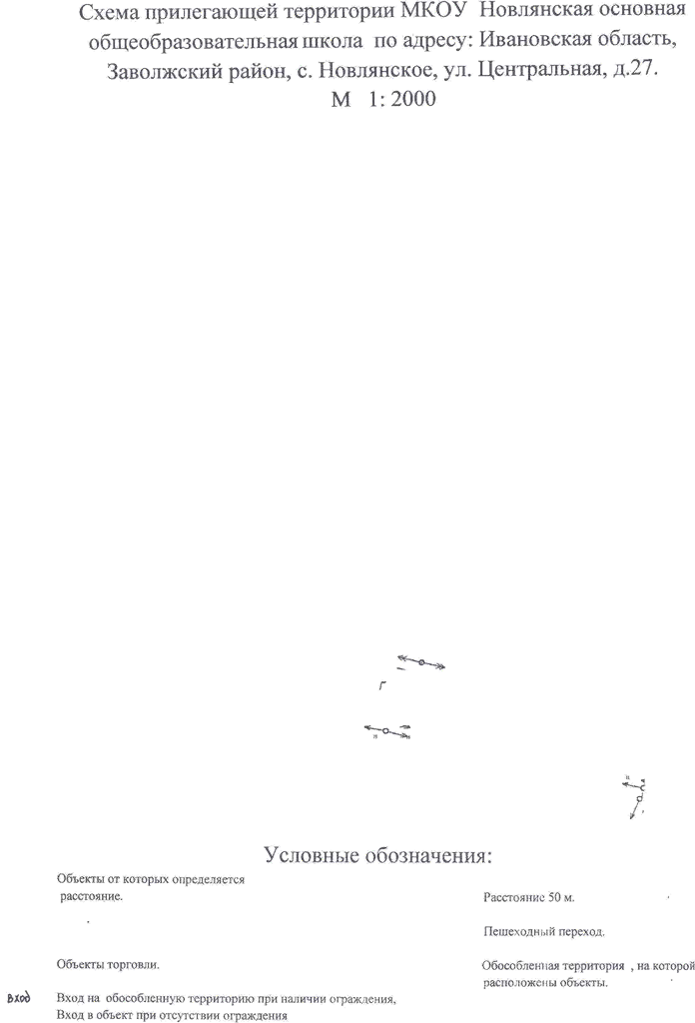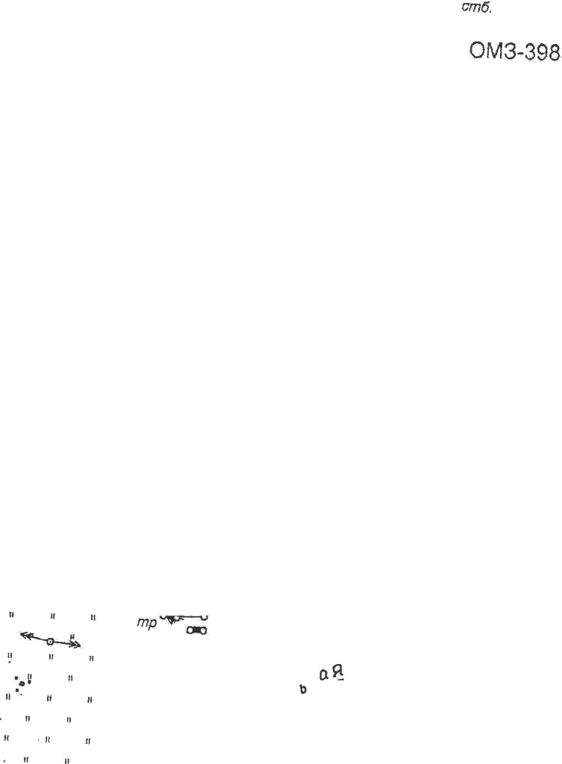М 1:2000

Схема прилегающей территории
МКОУ Колшевская основная общеобразовательная школа по адресу: с.Колшево, ул.Школьная, д.14
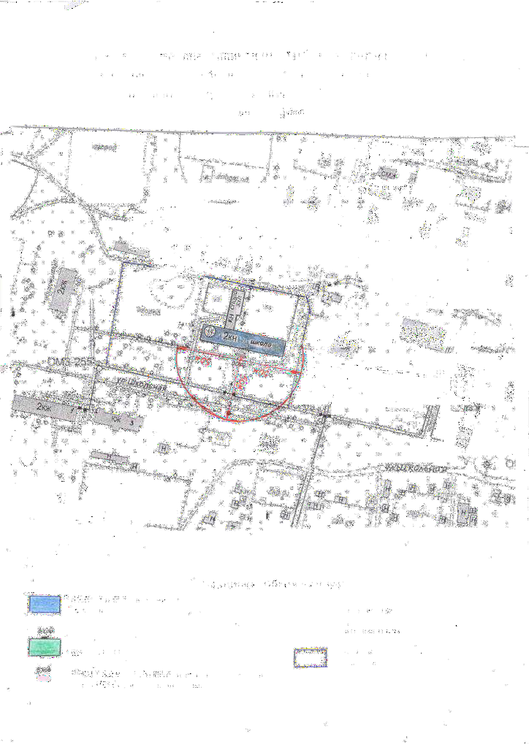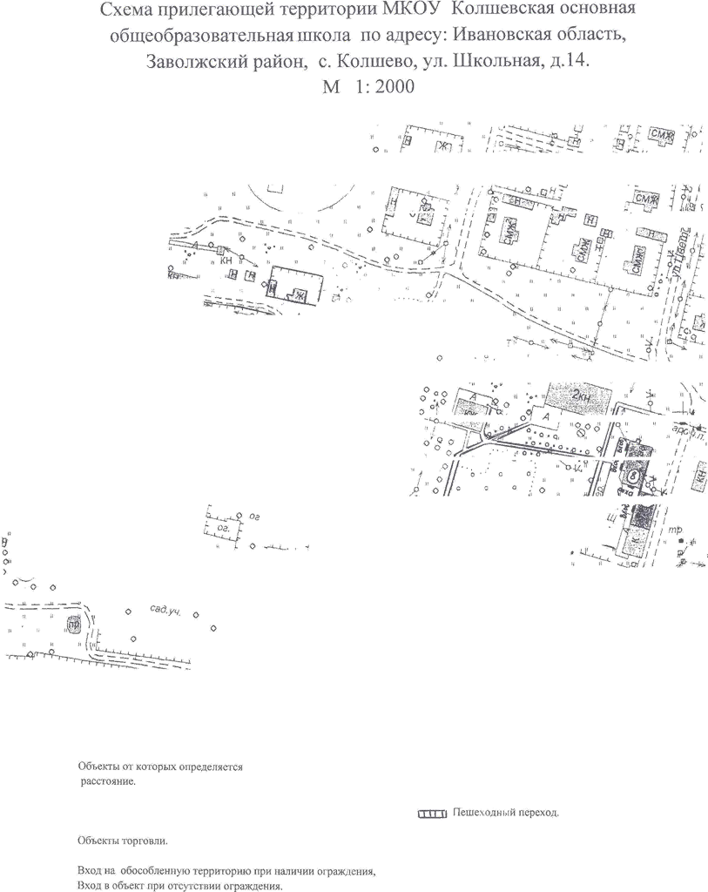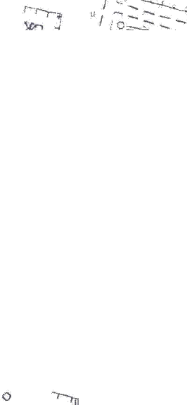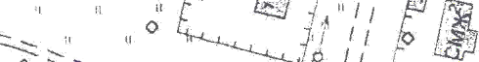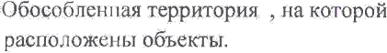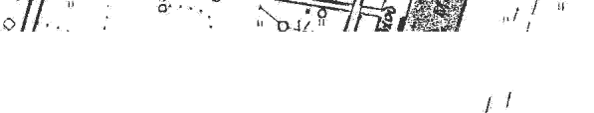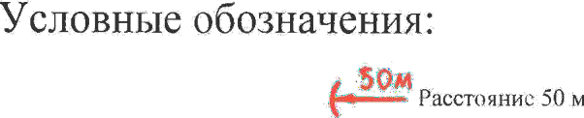М 1:2000

Схема прилегающей территории Стадион
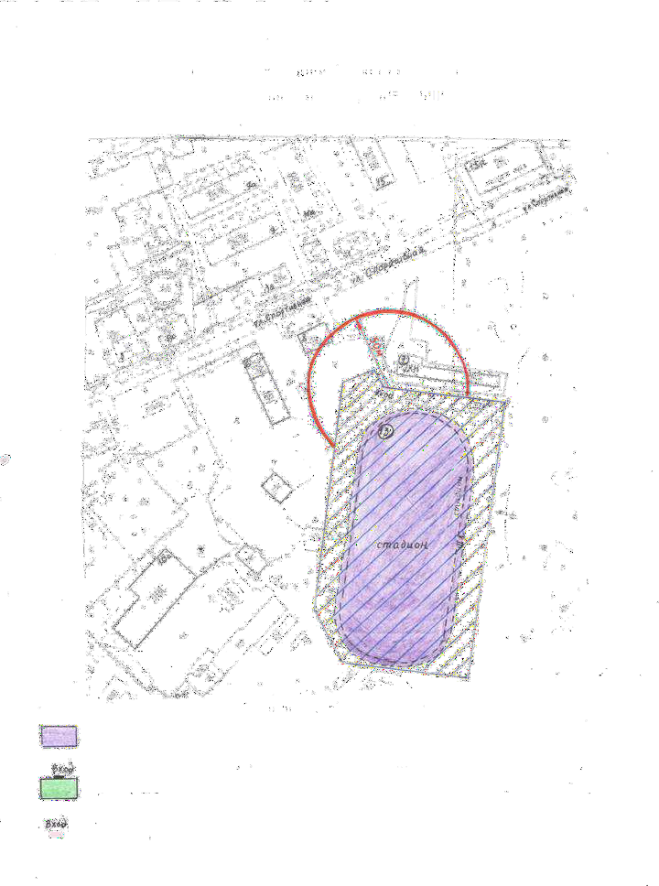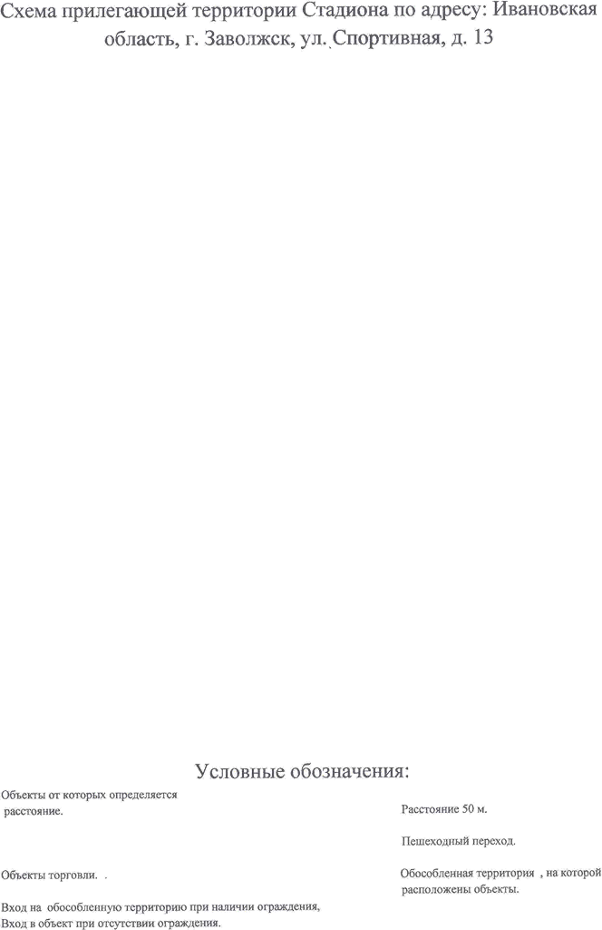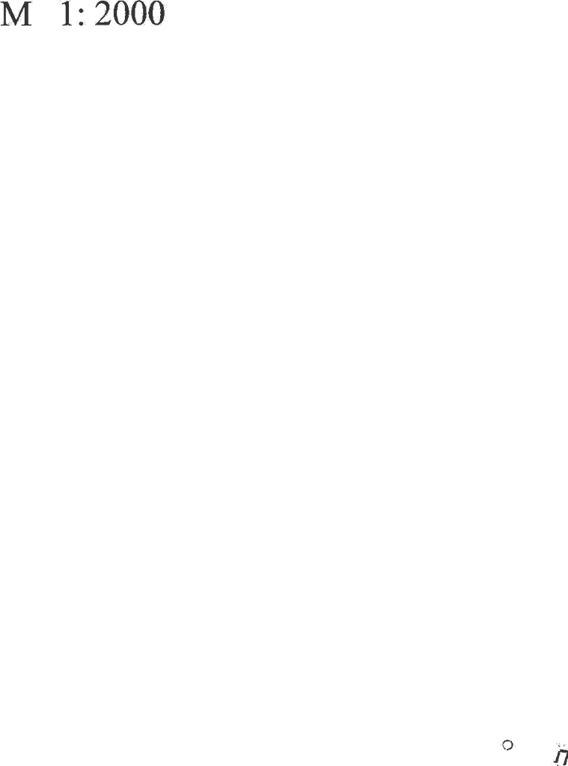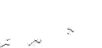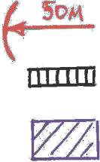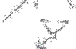по адресу: г.Заволжск, ул.Спортивная, д.13 М 1:2000

Схема прилегающей территории
ОБУЗ «Кинещемская центральная районная больница» Заволжский филиал по адресу: г.Заволжск, ул.Мира д.1
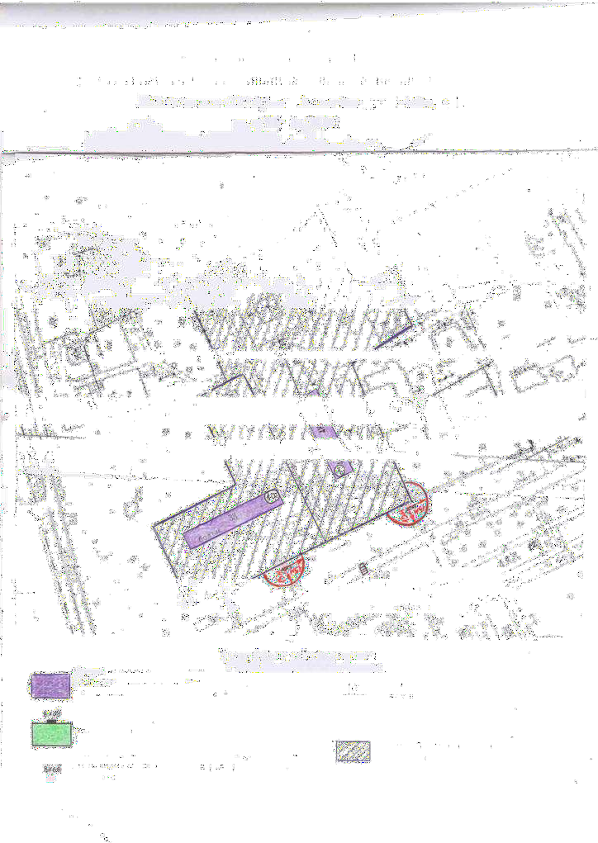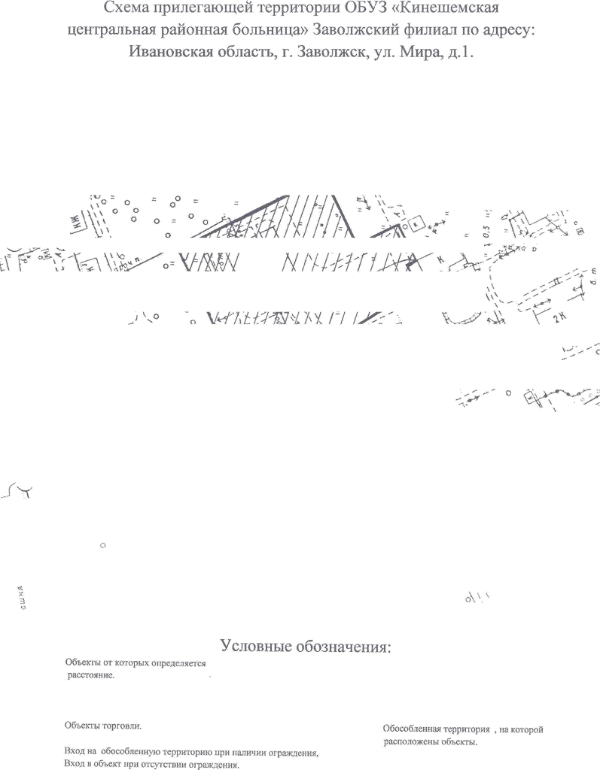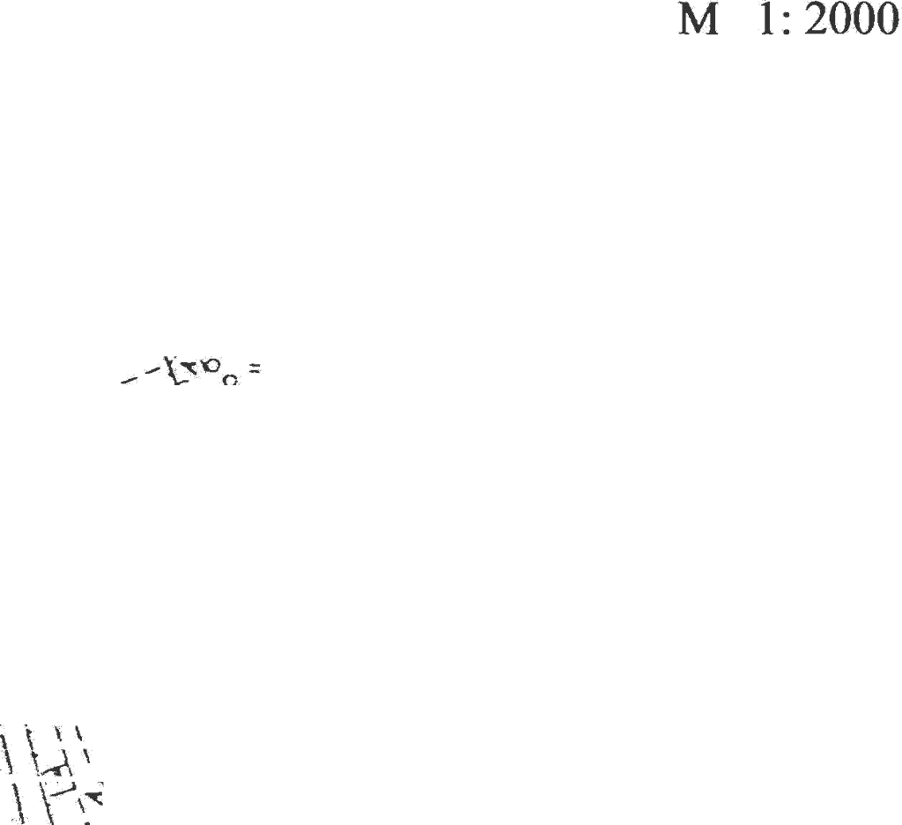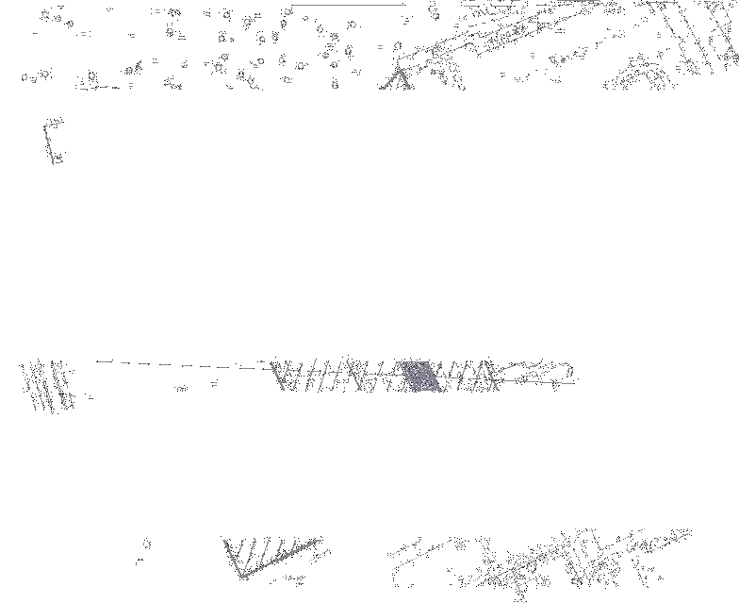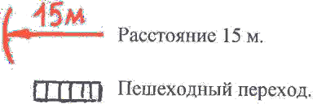М 1:2000

Схема прилегающей территории
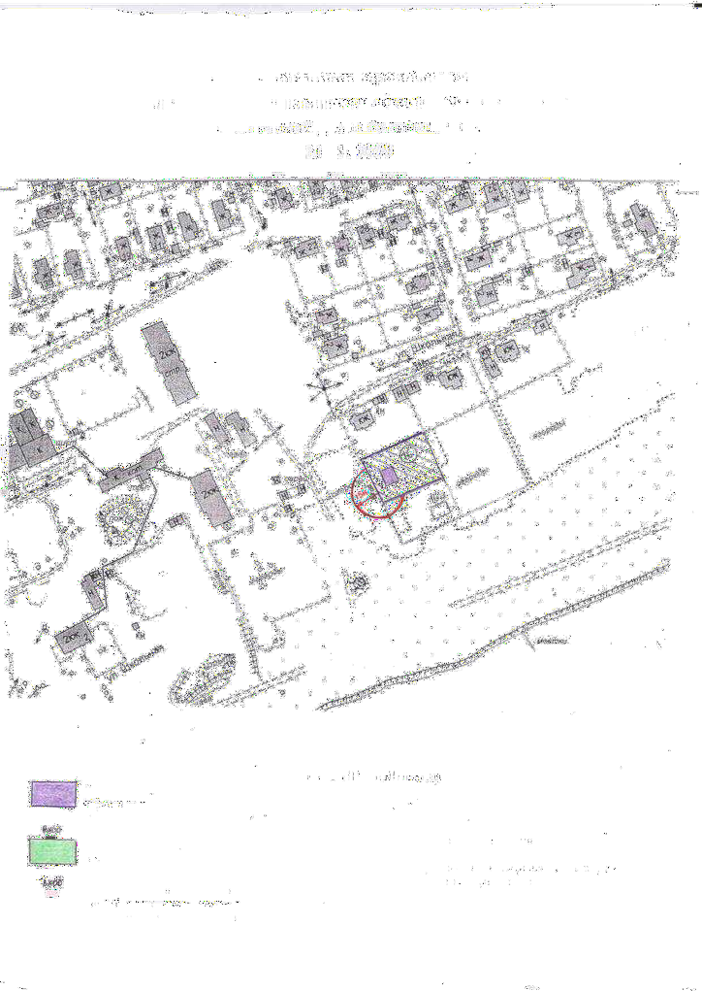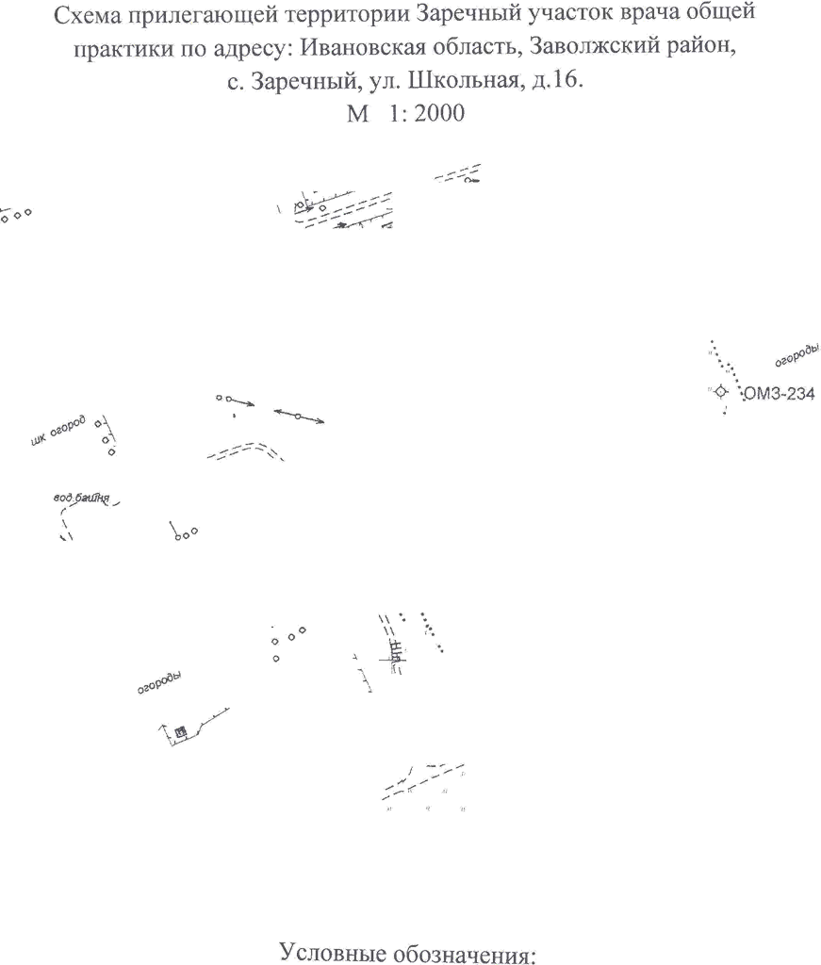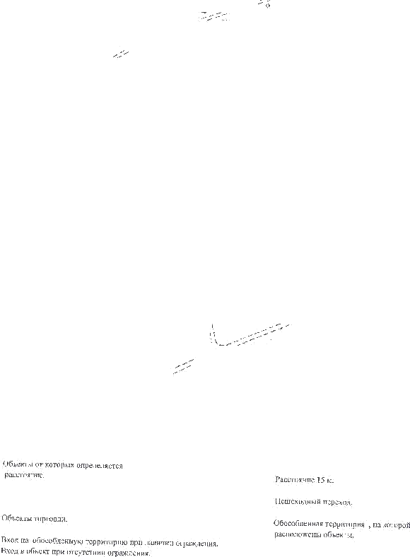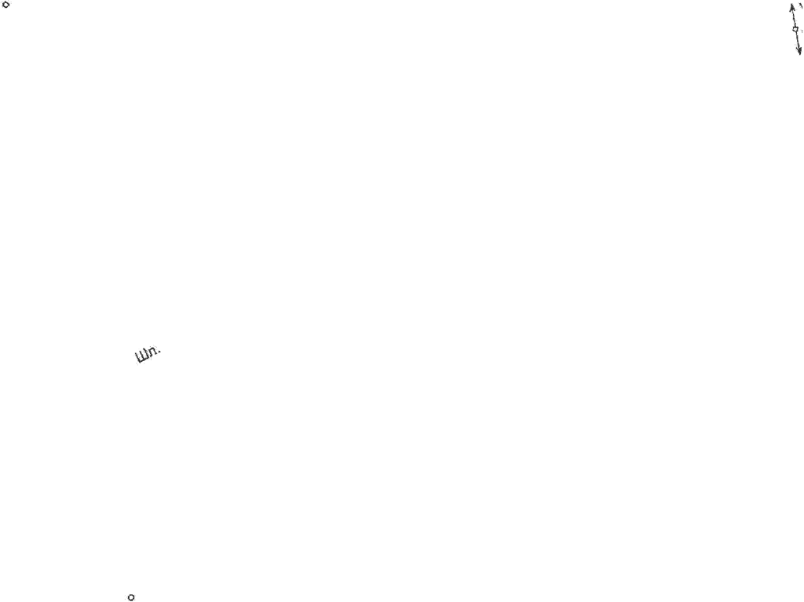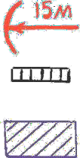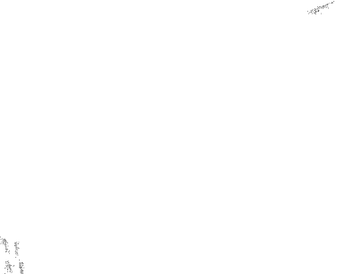Заречное отделение врача общей практики по адресу: с.Заречный, ул.Школьная, д.16 М 1:2000

Схема прилегающей территории
Жажлевское отделение врача общей практики по адресу: с.Жажлево, ул.40 лет Победы, д.9
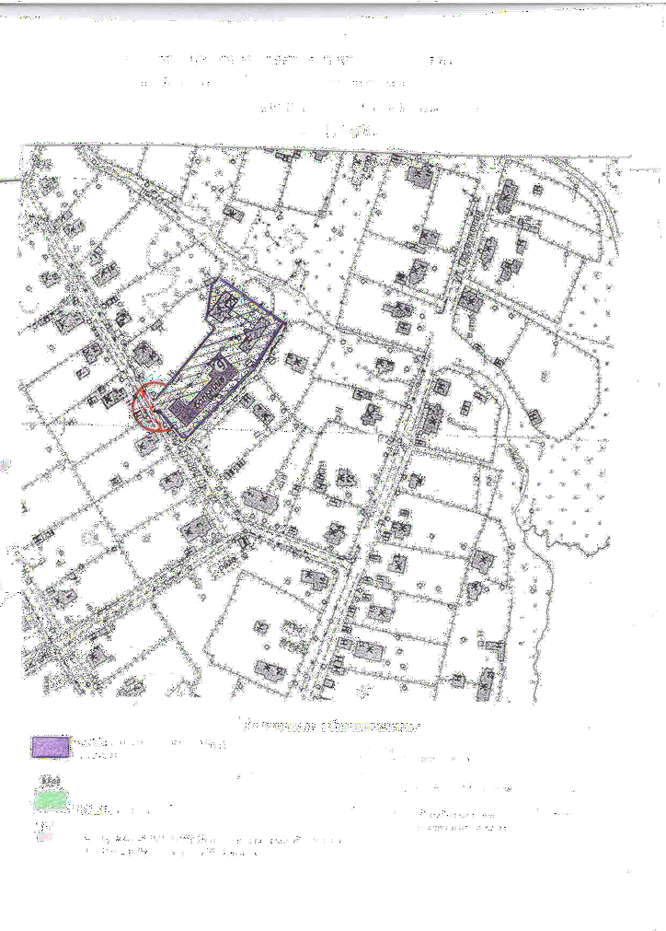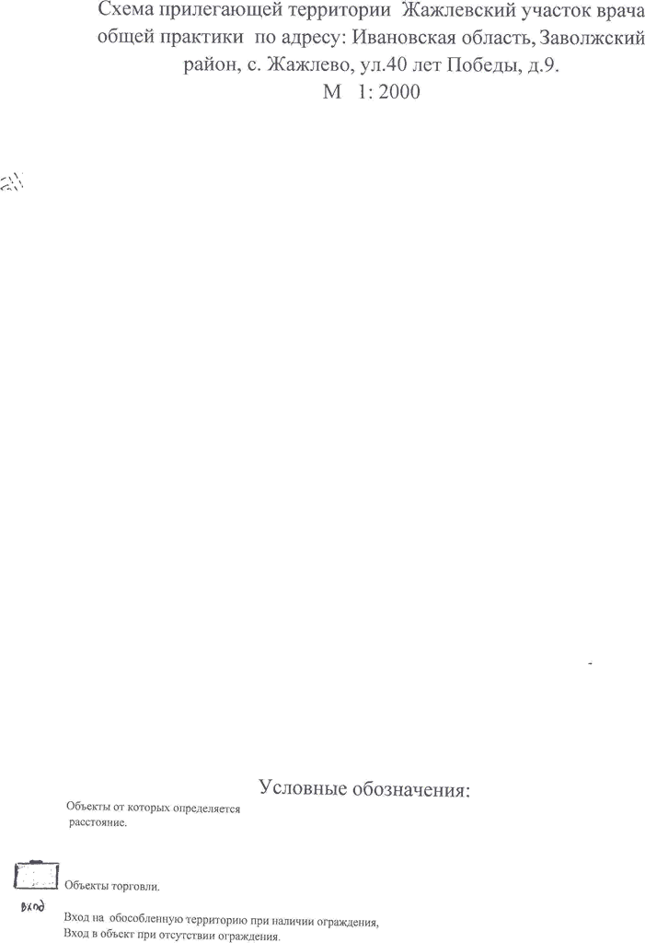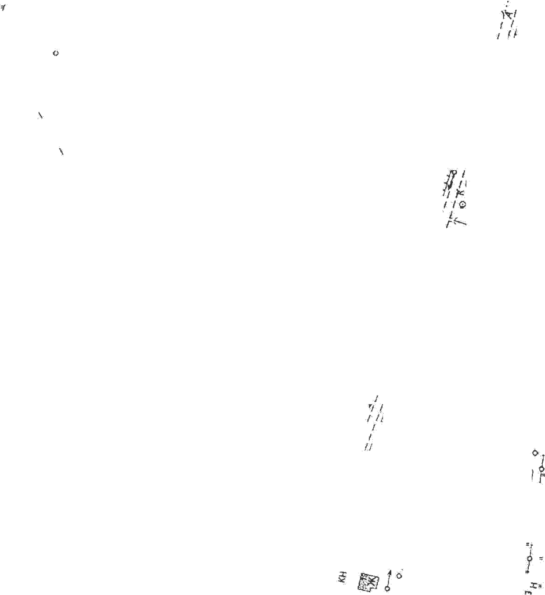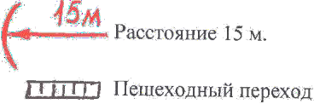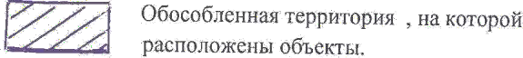М 1:2000

Схема прилегающей территории
Есиплевский фельдшерско-акушерский пункт адресу: с.Есиплево, ул.Советская, д.17
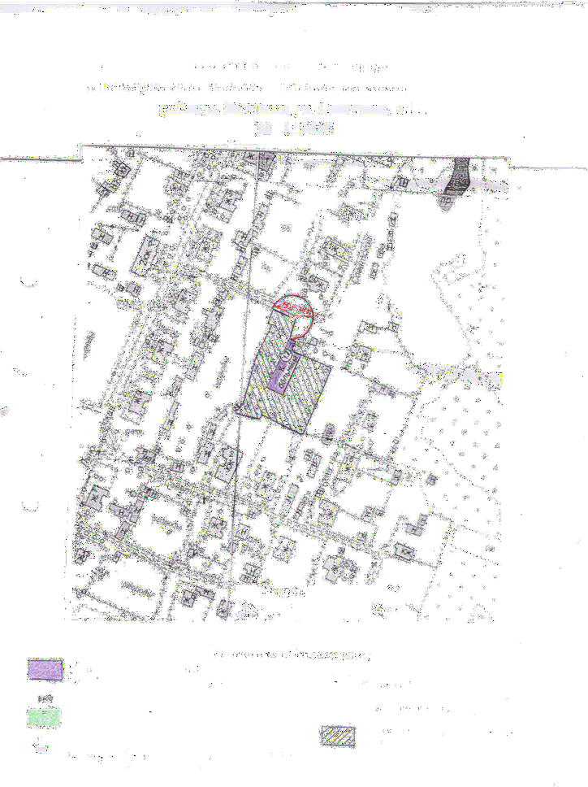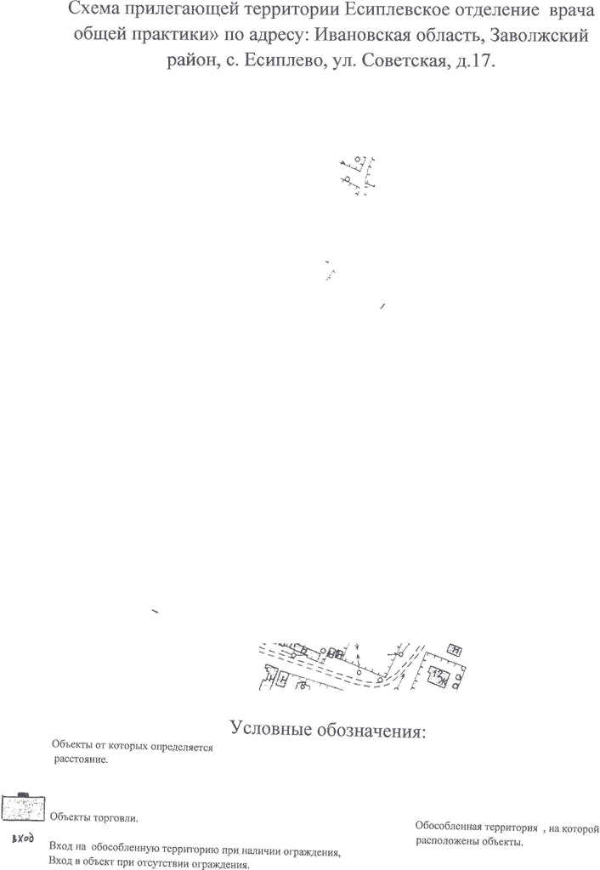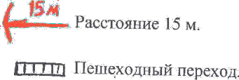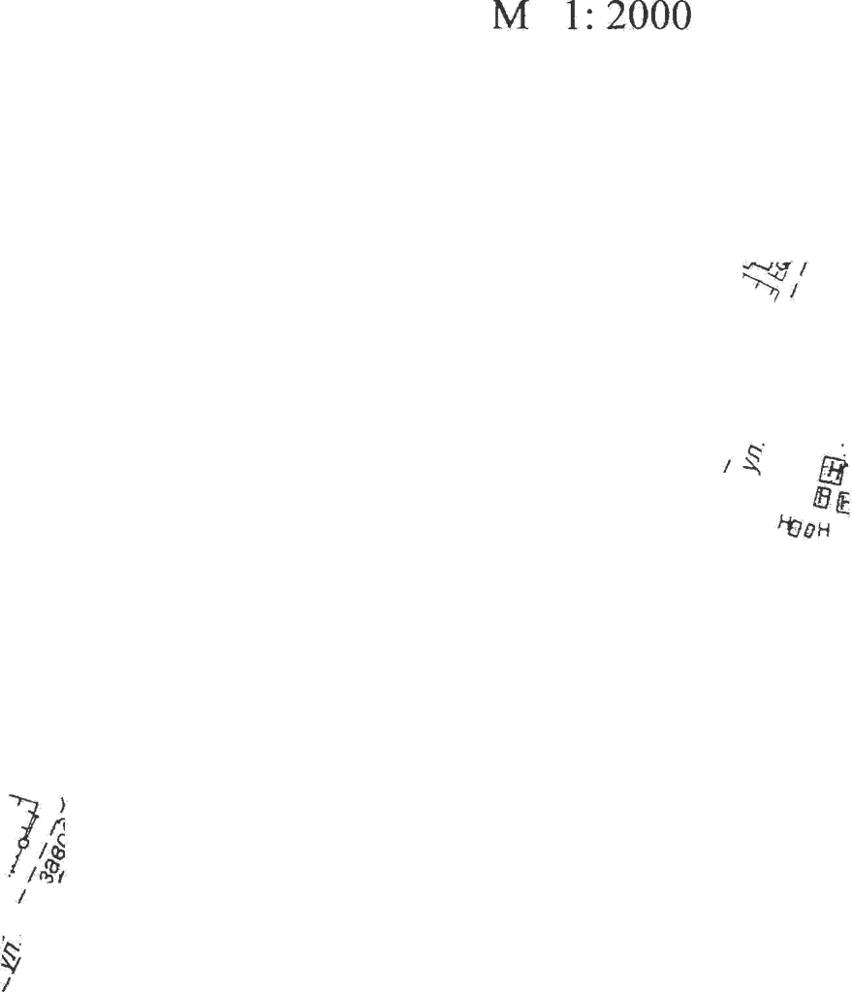М 1:2000

Схема прилегающей территории
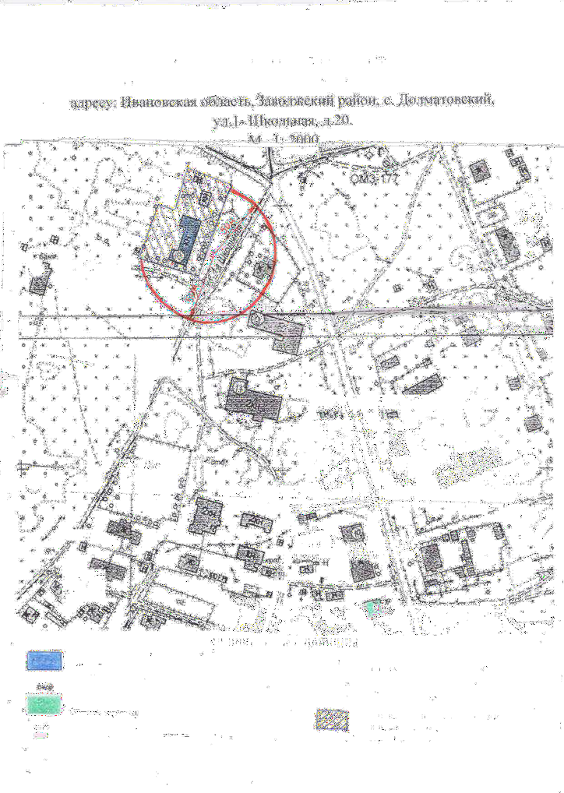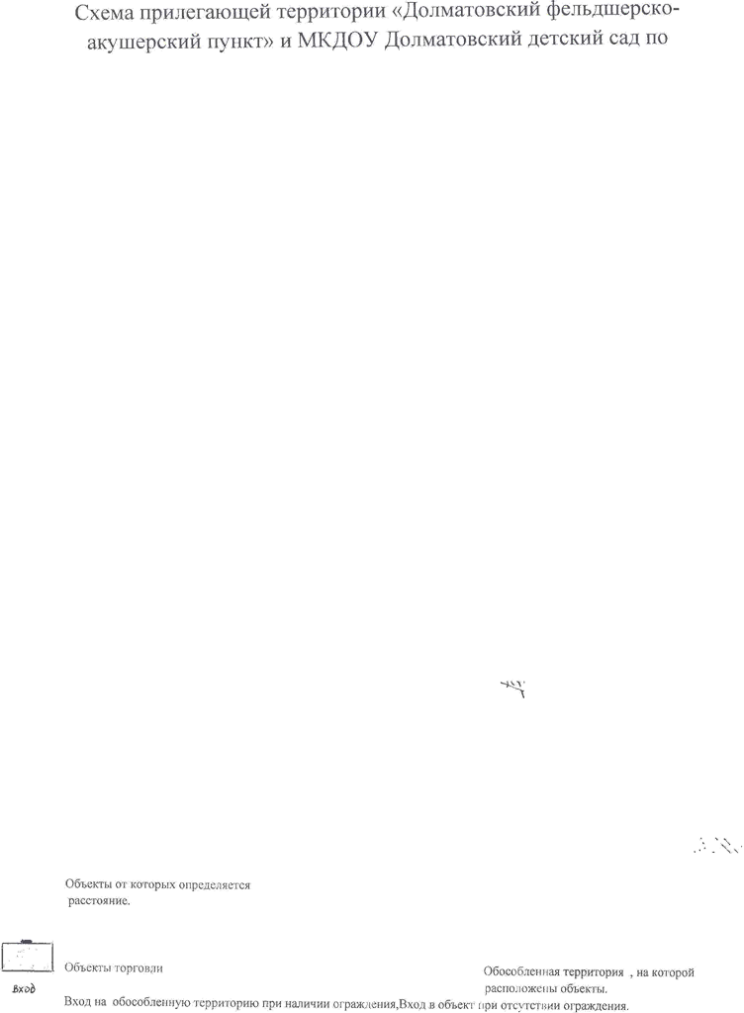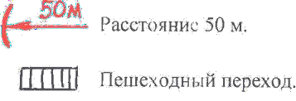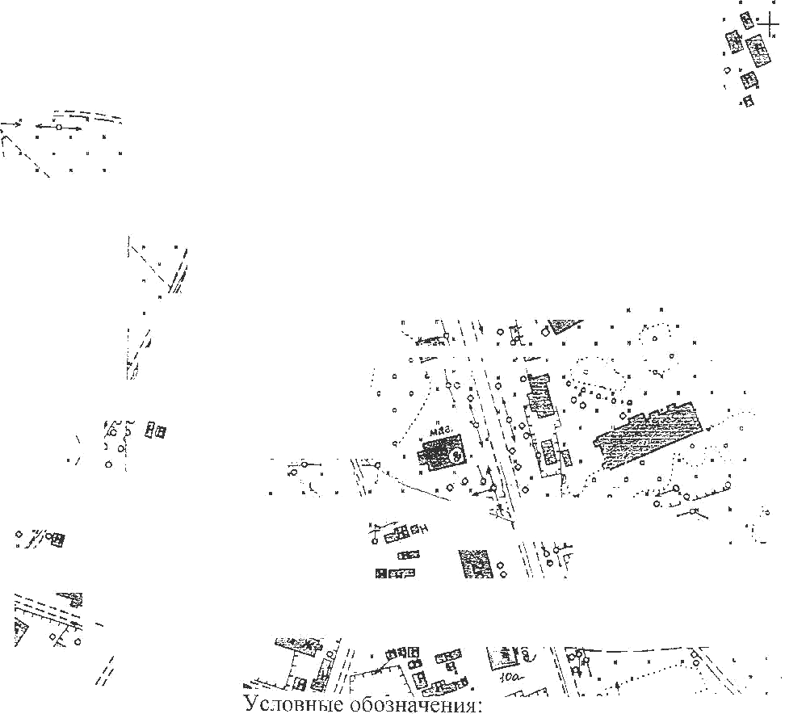Долматовский фельдшерско-акушерский пункт по адресу: с.Долматовский, ул.1-я Школьная, д.20 1:2000

Схема прилегающей территории
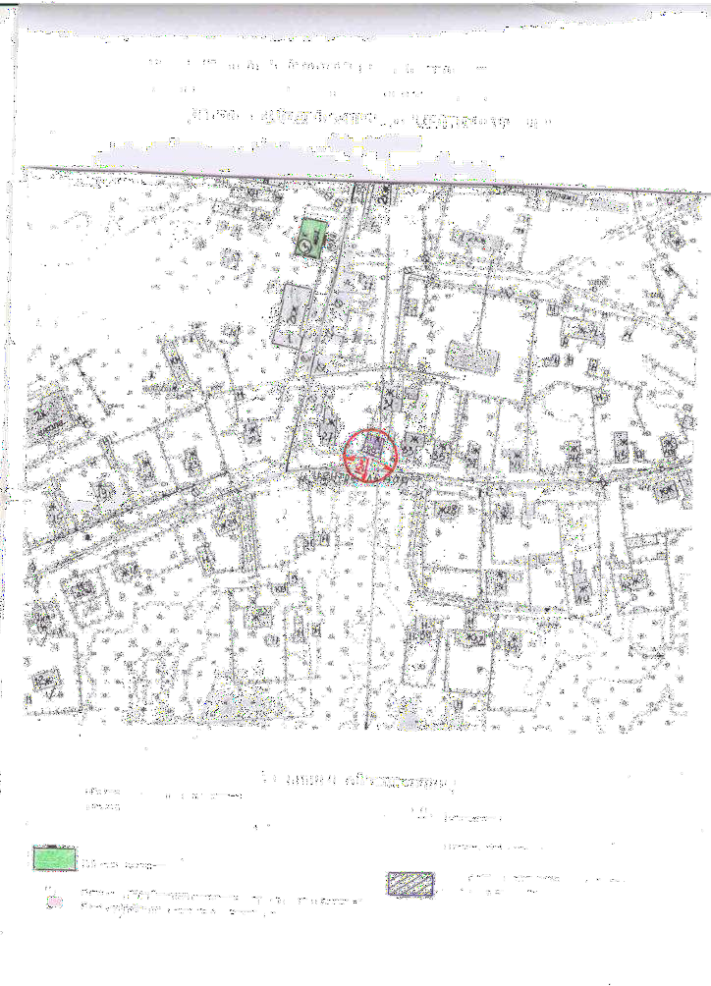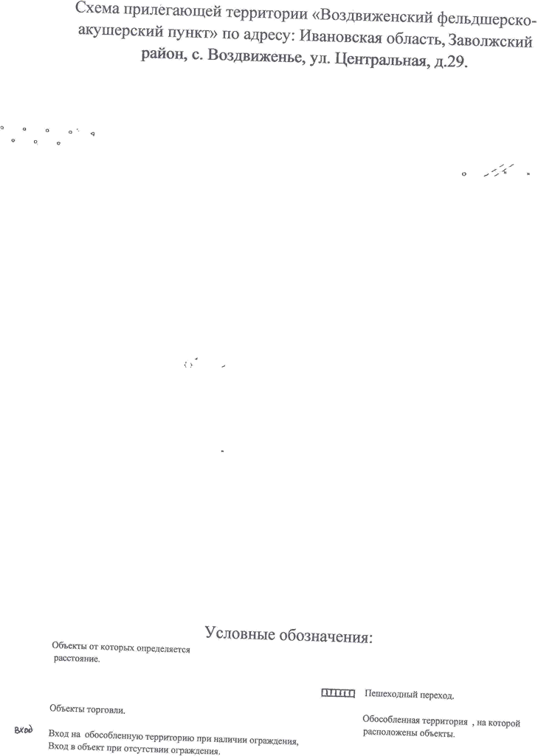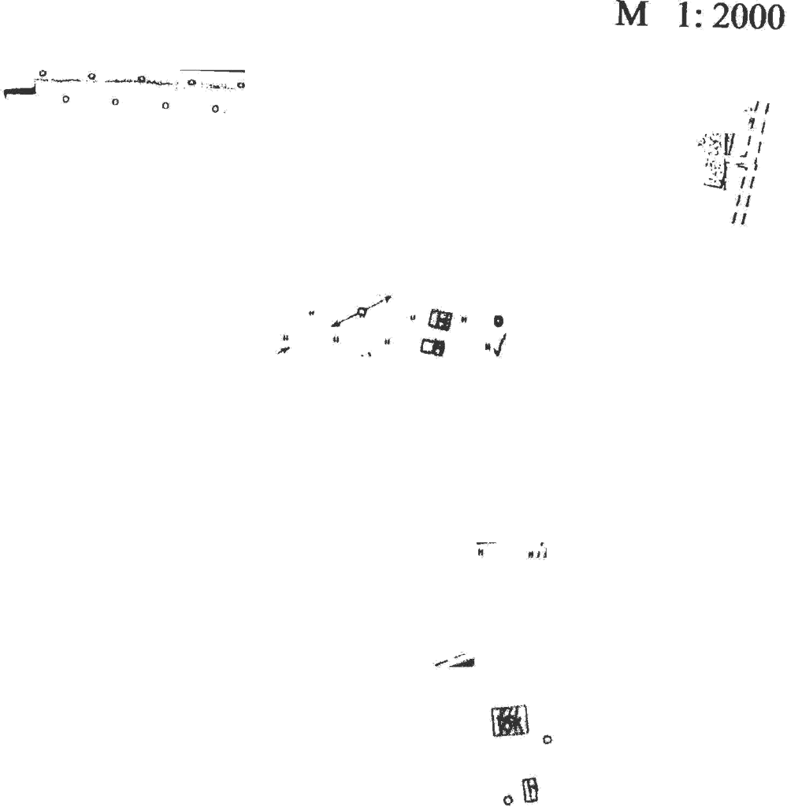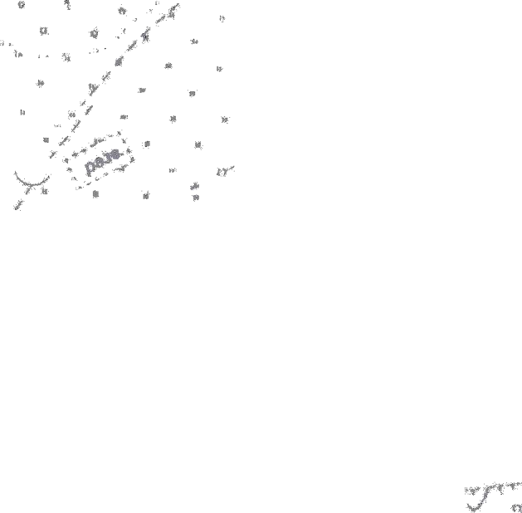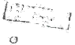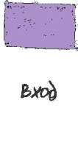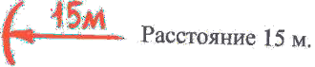Воздвиженский фельдшерско-акушерский пункт по адресу: с.Воздвиженье, ул.Центральная, д.29 1:2000

Схема прилегающей территории
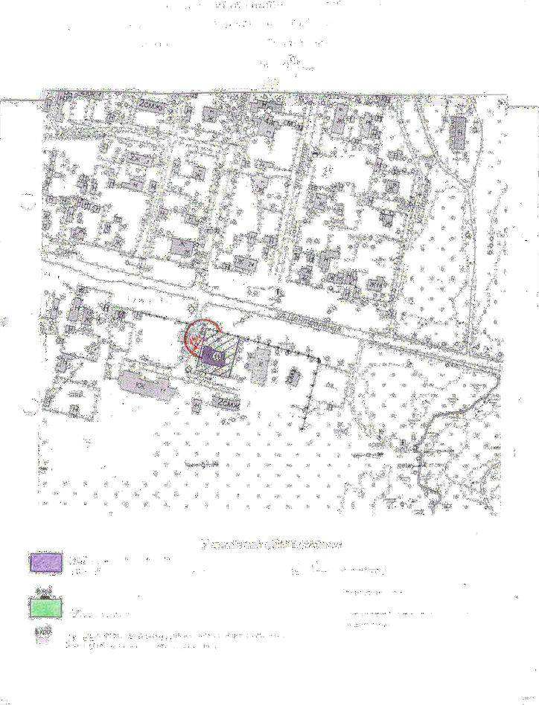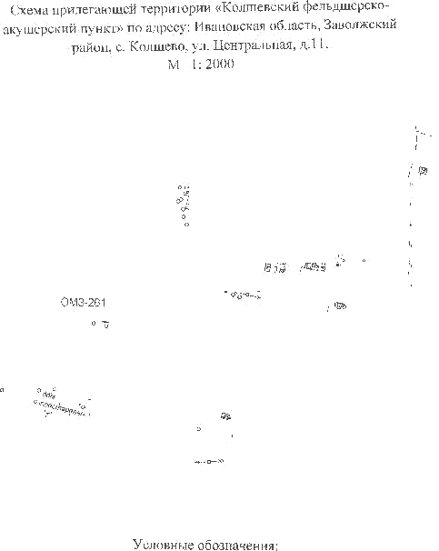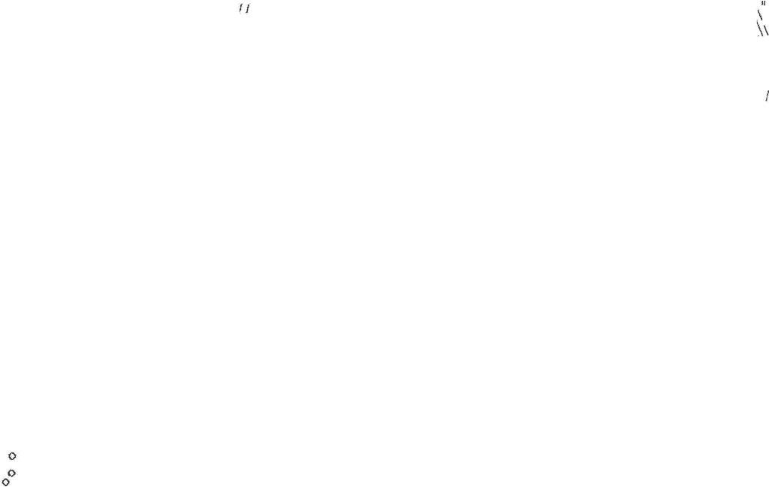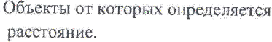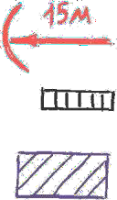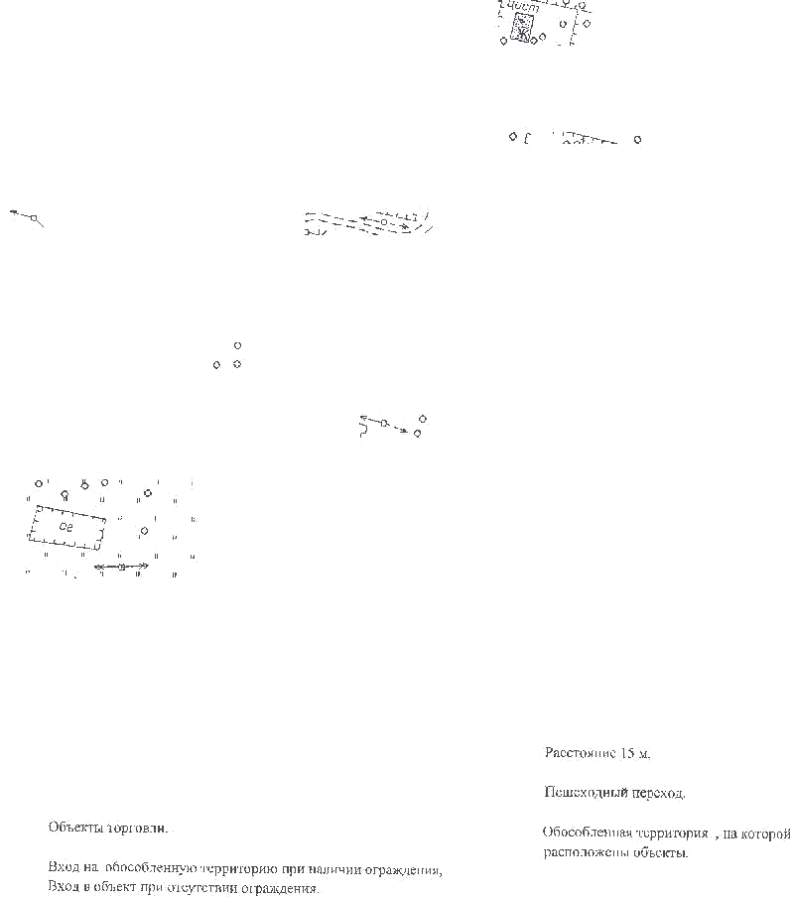Колшевский фельдшерско-акушерский пункт по адресу: с.Колшево, ул.Центральная, д.11 1:2000

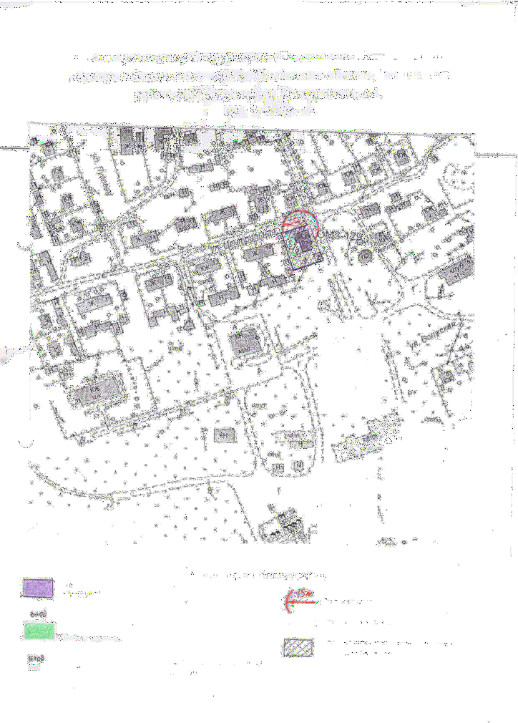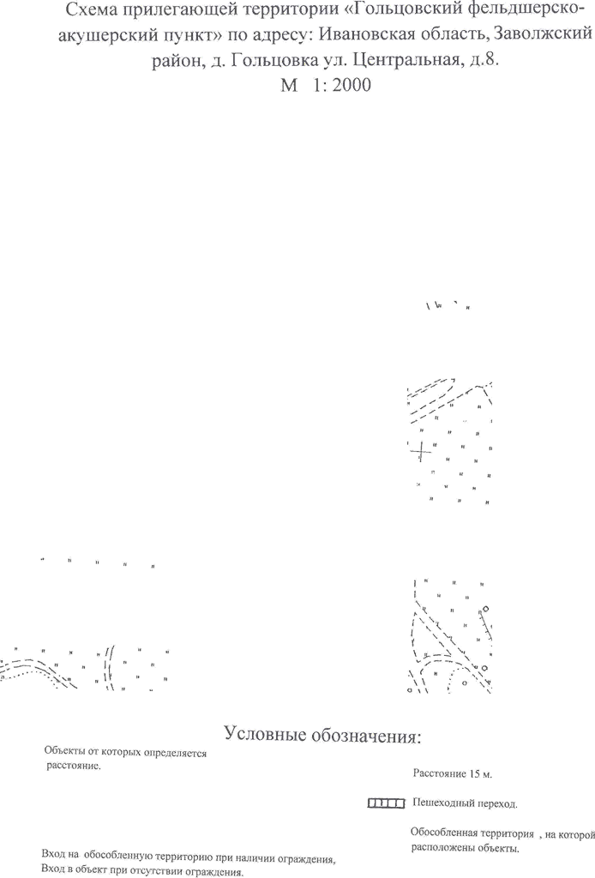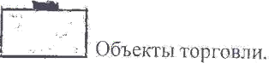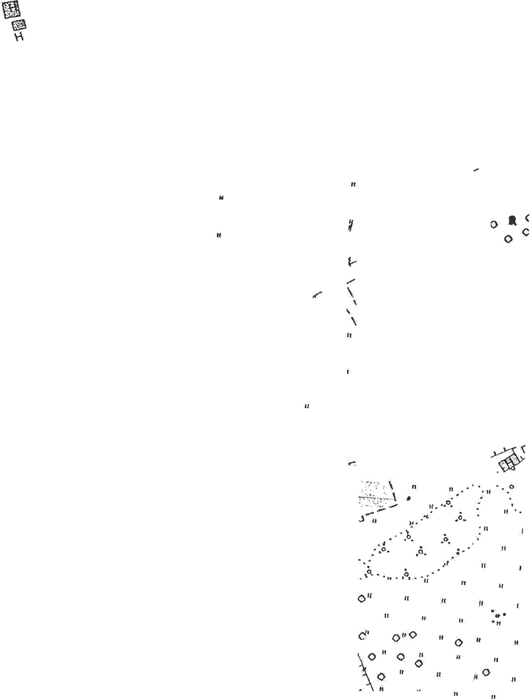Схема прилегающей территории Гольцовский фельдшерско-акушерский пункт по адресу: д.Гольцовка, ул.Центральная, д.8 1:2000

Схема прилегающей территории
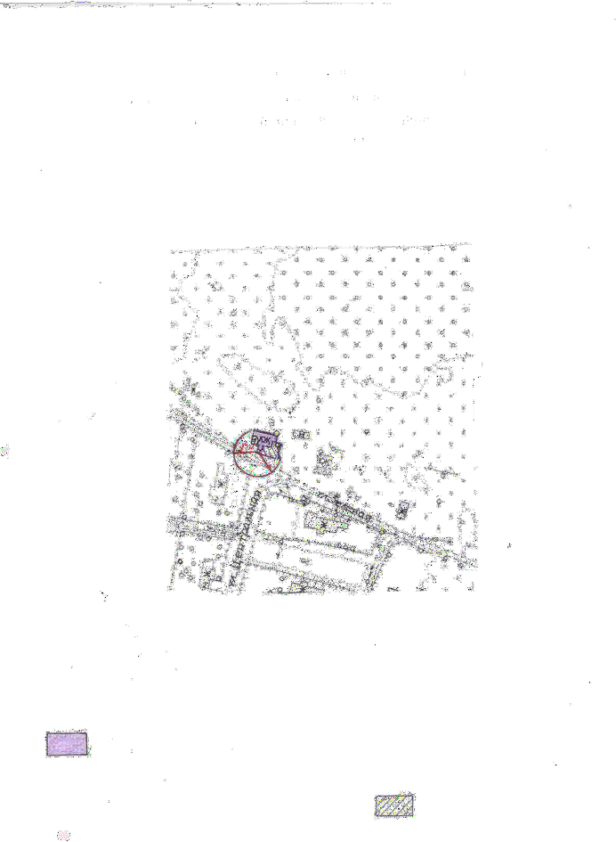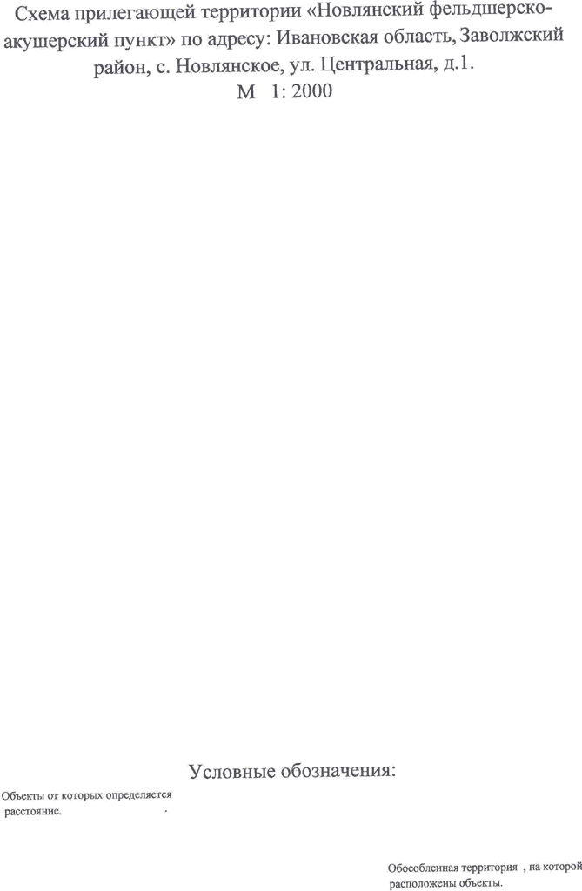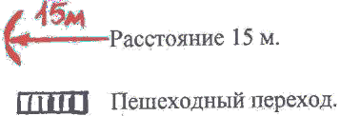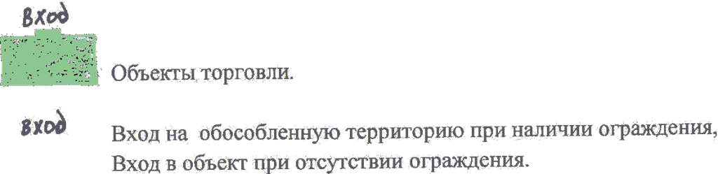Новлянский фельдшерско-акушерский пункт по адресу: с.Новлянское, ул.Центральная , д.1 1:2000

Схема прилегающей территории
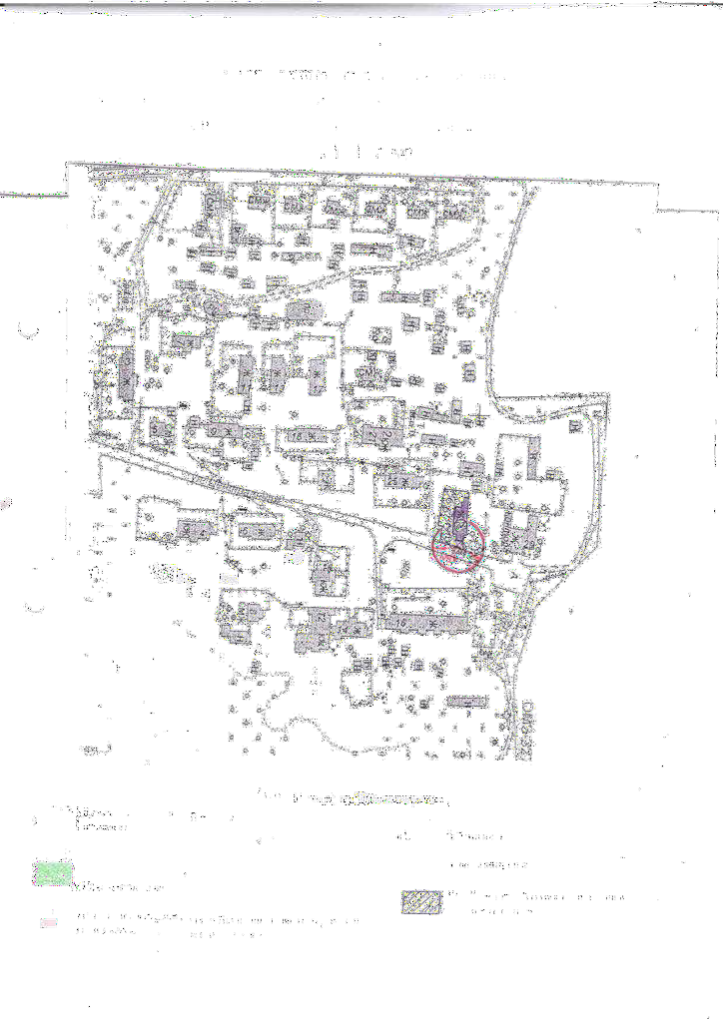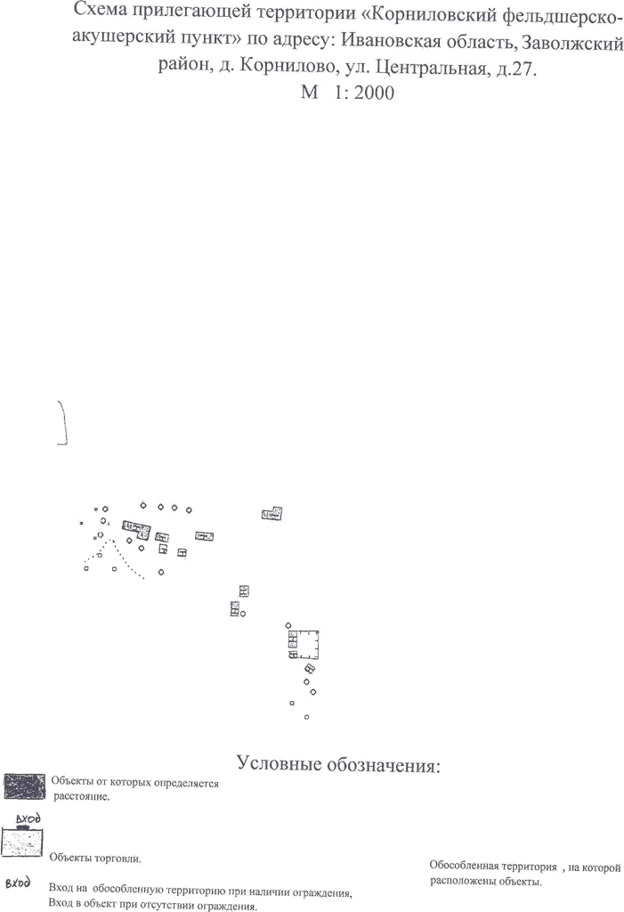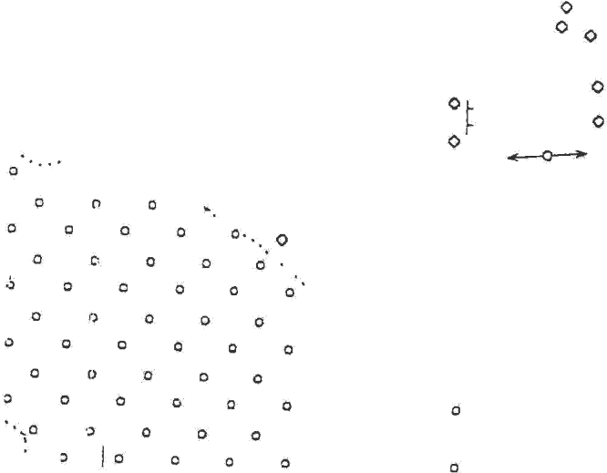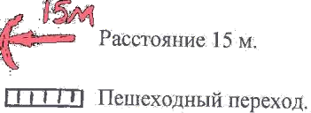Корниловский фельдшерско-акушерский пункт по адресу: д.Корнилово, ул.Центральная, д.27 1:2000

Схема прилегающей территории
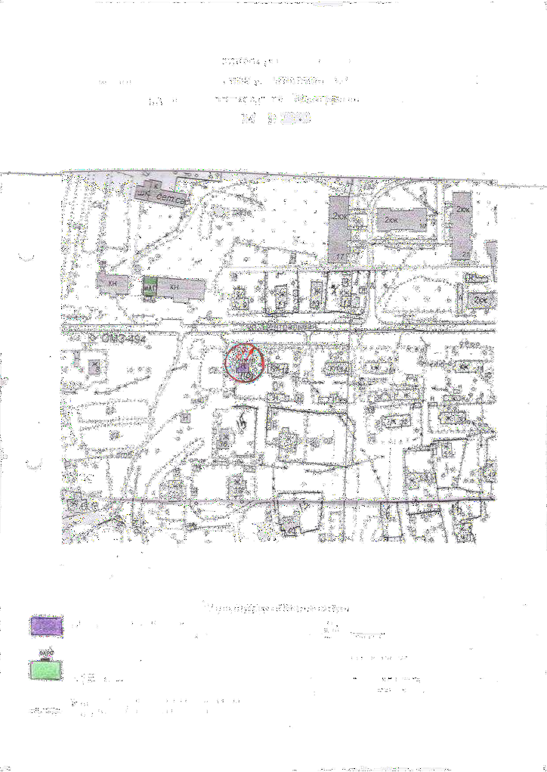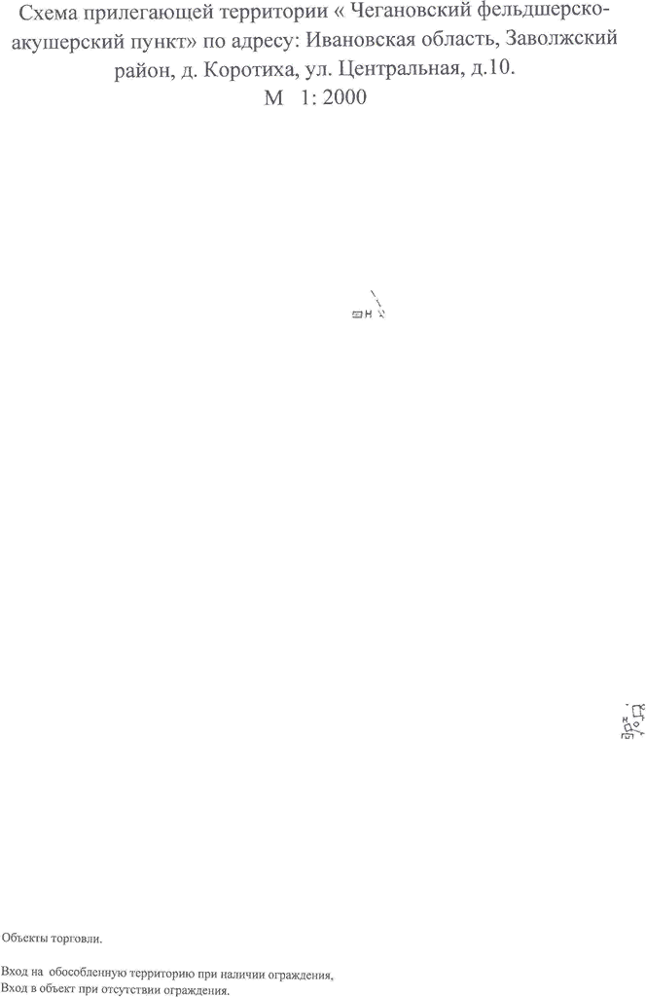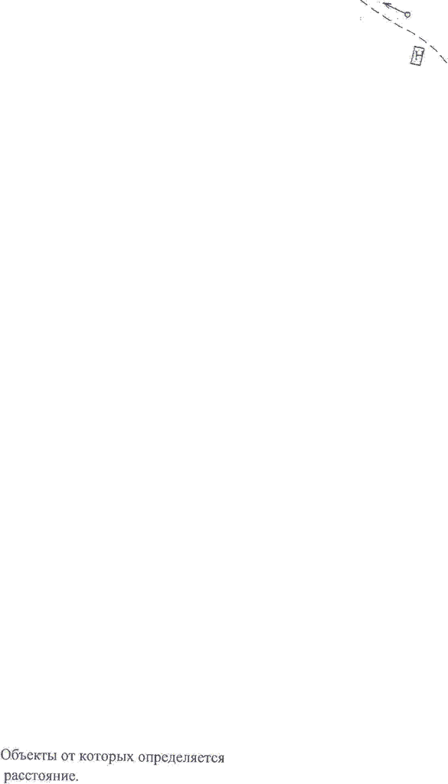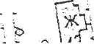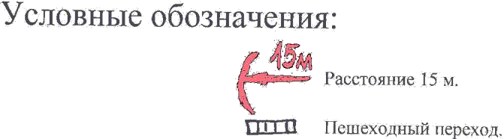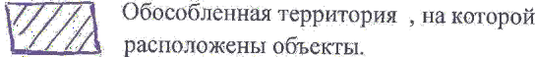Чегановский фельдшерско-акушерский пункт по адресу: д.Коротиха, ул.Центральная, д.3а 1:2000

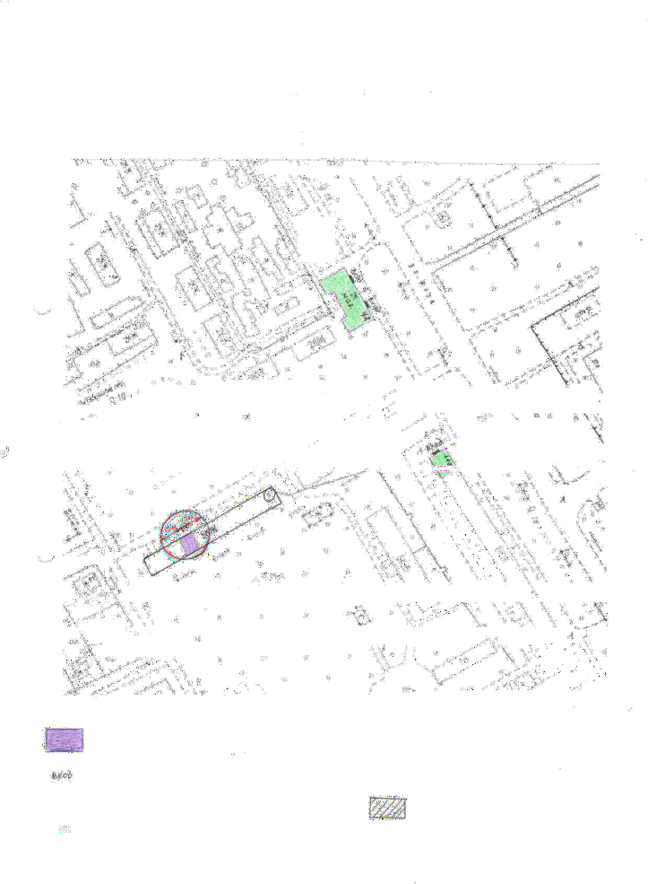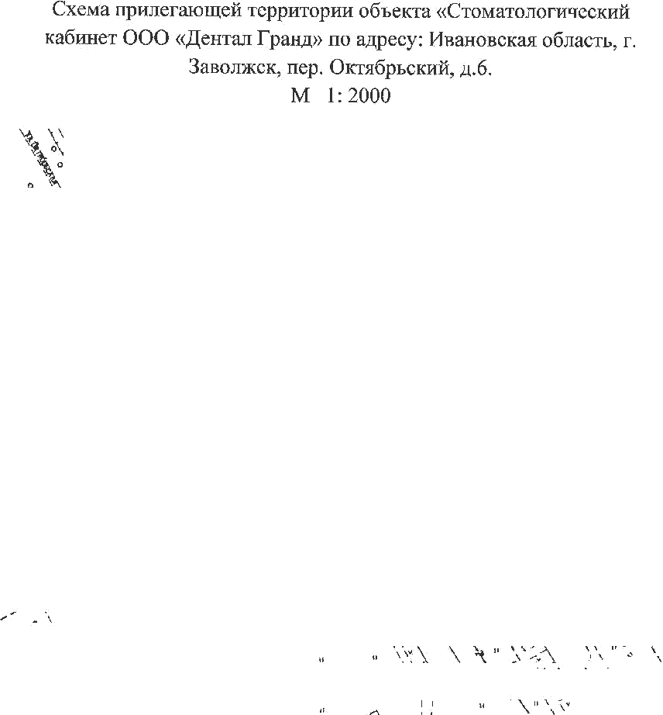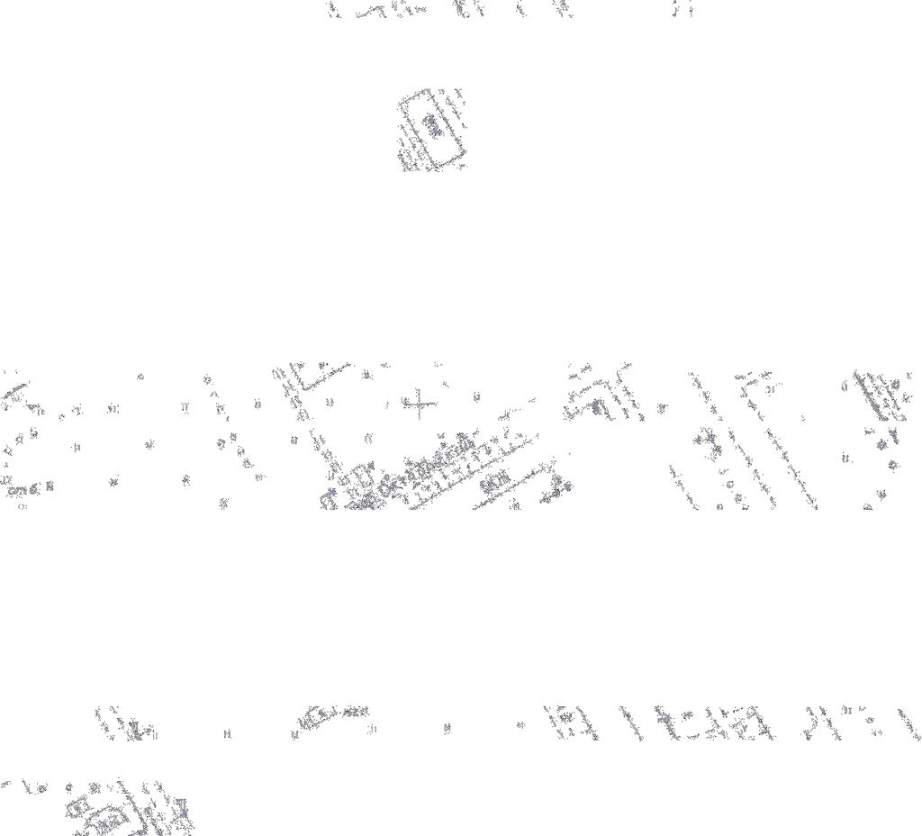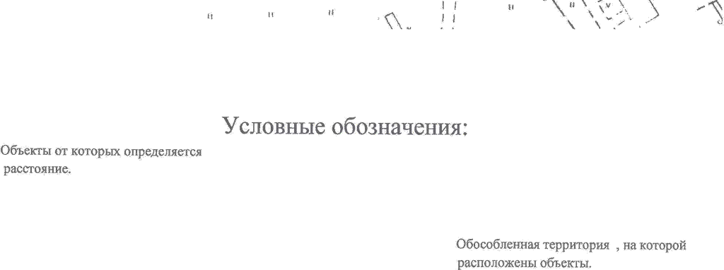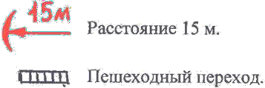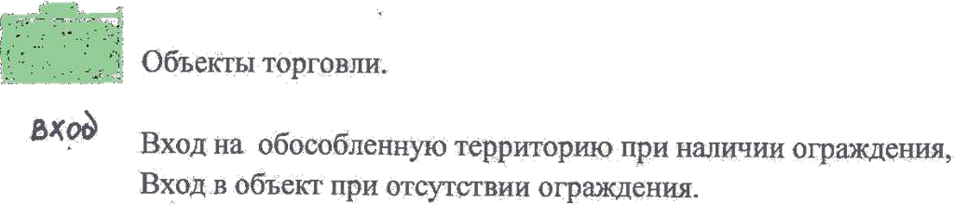Схема прилегающей территории
ООО «Дентал Гранд»
Стоматологический кабинет
по адресу: г.Заволжск, пер.Октябрьский, д.6
1:2000

Схема прилегающей территории ИП Рыбакова Анна Александровна Зубной кабинет
по адресу: г.Заволжск, ул. Мира д.18
1:2000
